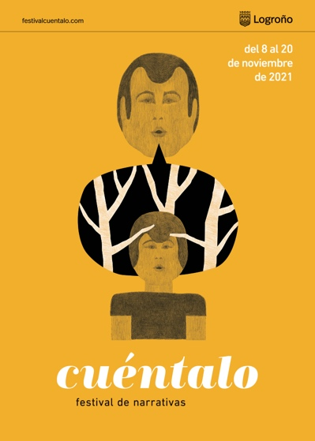
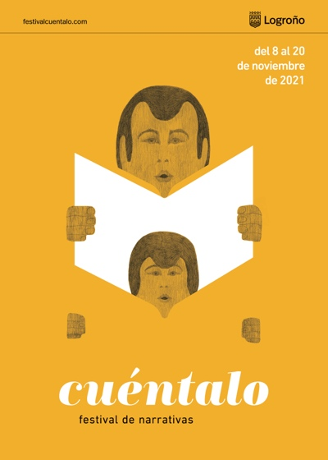
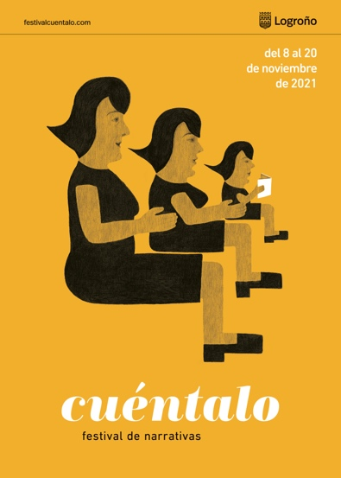

NOTA DE PRENSA

El Festival de Narrativas CUÉNTALO vuelve a Logroño en noviembre con la familia como hilo conductor
El Festival de Narrativas, organizado por el Ayuntamiento de Logroño, vuelve a la presencialidad, pero multiplicará la difusión gracias al entorno digital.
Elisa Arguilé, premio nacional de Ilustración, es la autora de la imagen de este año, con tres carteles que reflejan su visión sobre el tema de la familia.
Jesús Carrasco, Iván Guarnizo, Abel Azcona, Carlos Pardo y Elisa Arguilé impartirán los cinco talleres de creación.

Logroño, 30 de septiembre de 2021.
La concejala de Cultura, Carmen Urquía Almazán, y el director de Actividades Culturales del Ayuntamiento, Juan García Calvo, han presentado el Festival de Narrativas CUÉNTALO, que en su quinta edición se celebrará del 8 al 20 de noviembre de forma íntegramente presencial.

El Festival de Narrativas CUÉNTALO 2021 serán 13 días de encuentros, conversaciones, relatos, reflexiones y experiencias que convertirán Logroño en el epicentro nacional de las narrativas. “El Festival es ya una de las citas culturales más importantes de la ciudad y cada vez es más conocido: cada vez hay que explicar menos a autoras y autores qué es CUÉNTALO y tienen más ganas de venir a Logroño”, ha afirmado la concejala de Cultura.

Este año el Festival recupera, íntegramente, la presencialidad, pero se aprovecharán las posibilidades del entorno digital, aprendidas por necesidad en la pasada edición, para multiplicar la difusión de los contenidos de CUÉNTALO y llegar más lejos y a más gente. “Esto va a permitir dejar para la historia una memoria digital de nuestro Festival, que vivirá en la red más allá de noviembre y más allá de Logroño, rompiendo todas las barreras de espacio/tiempo que caracterizaban a los festivales tradicionales”, según Carmen Urquía.

CUÉNTALO es “único”, ha dicho el director del Festival, porque “gravita en torno a un hilo conductor (la familia en esta edición), y lo conecta con las diferentes narrativas que se han utilizado para contarlo: la literatura, el cine, el teatro, la música, la ilustración”. Este año la programación se vertebra en torno a la familia.

El tema, como todos los de CUÉNTALO, se elige tras la observación y análisis de lo que es tendencia en el panorama cultural. En este caso se eligió la familia porque “si bien es un tema clásico de toda la cultura occidental, observamos que en los últimos años se está abordando desde una perspectiva más personal, más autobiográfica, más íntima”, ha afirmado el director de CUÉNTALO. Además, “el tema ha cobrado mayor relevancia últimamente por el confinamiento domiciliario, primero, y perimetral, después, que unió o separó más que nunca a las familias”, según Juan García Calvo.

“En CUÉNTALO pretendemos abordar la familia en toda su polisemia y con todas sus derivaciones. La familia como nido en el que venimos al mundo y del que partimos para, a su vez, crear un nuevo nido de afectos y desafectos. La familia como hilo que conecta –o distancia- el pasado, presente y futuro de la sociedad. La familia como lugar de cuidados, como hogar, pero también como fuente de traumas e infiernos personales”, ha afirmado el director del Festival, quien ha avanzado que se está trabajando para “traer a Logroño a figuras muy destacadas de la cultura nacional, combinadas con algunas apuestas menos conocidas y más arriesgadas que CUÉNTALO quiere descubrir al público la ciudad. Todo ello hará que el cartel de esta quinta edición sea tal vez el más potente hasta la fecha”

Nota: Juan García Calvo, Elisa Arguilé, Jesús Carrasco, Iván Guarnizo, Carlos Pardo y Abel Azcona están disponibles para atender a los medios que nos lo soliciten. Si necesitas cualquiera de las imágenes de este dossier nos las puedes pedir. También disponemos de imágenes en vídeo profesionales de la pasada edición.

Cuéntalo
Comunicación
Javier Alonso García
686 97 67 57
info@festivalcuentalo.com

Cinco talleres de creación, una de las grandes apuestas de CUÉNTALO
“CUÉNTALO no es solo un lugar de acceso a propuestas culturales y autores de primer nivel, es también un espacio de aprendizaje, creación e intercambio de experiencias. Por tanto, los talleres de creación son una de las grandes apuestas del festival, son actividades que dejan poso en la ciudad, van sembrando semillas creativas para el futuro”, ha resaltado García Calvo.
En esta edición, Jesús Carrasco, Iván Guarnizo, Elisa Arguilé, Carlos Pardo y Abel Azcona, dirigirán los talleres de creación sobre escritura y lectura, cine documental, performance e ilustración
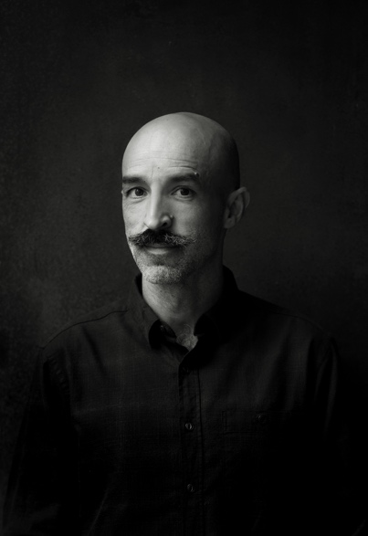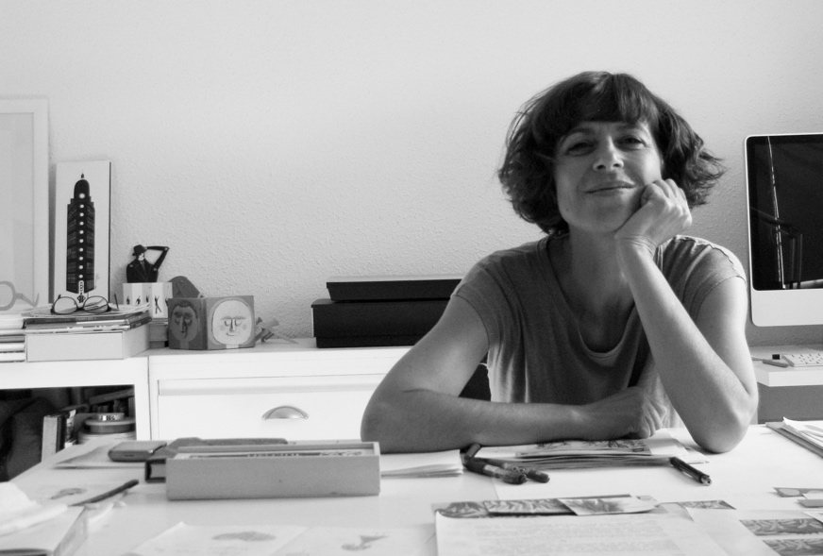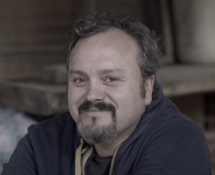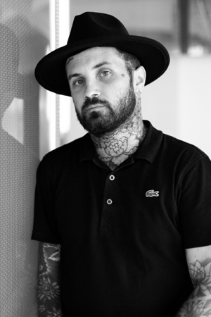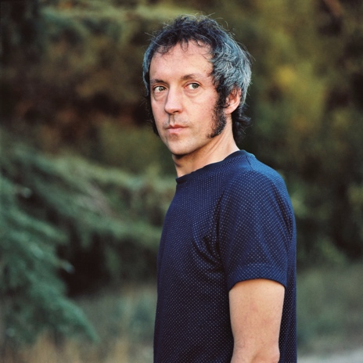
De izquierda a derecha y de arriba abajo: Jesús Carrasco, Elisa Arguilé, Iván Guarnizo, Abel Azcona (foto: Cintia Sarria) y Carlos Pardo (foto: Mar Sáez).

Taller de escritura ‘Narrar la familia’ con Jesús Carrasco

Jueves 11 de noviembre (de 16:00 a 19:30 h.) y viernes 12 de noviembre (de 16:00 a 18:30 h). | Biblioteca Rafael Azcona | 6 horas | 15 plazas | 30€
Inscripción: www.festivalcuentalo.com

La familia es el contexto social mínimo y primero. Un espacio en el que, al tiempo que nuestra identidad comienza a forjarse, aprendemos a relacionarnos con los demás, es decir, con el mundo. Es una antesala de la vida pero también una parte muy sustancial de la misma. Las novelas familiares están presentes en toda la historia de la literatura quizá porque las familias contienen dos de los elementos básicos sobre los que se construye la mayor parte de la ficción: personajes y conflictos. Es un género, si se puede calificar así, que nos interpela a todos pues todos tenemos alguna experiencia en asuntos familiares.

Jesús Carrasco compartirá con las personas asistentes algunas de sus claves a la hora de tratar el tema en sus novelas. Desde la familia ausente de Intemperie, a la muy presente de su último libro, Llévame a casa. A partir de esa experiencia de escritura, Jesús Carrasco repasará algunas de las principales preguntas del género. Qué podemos considerar literatura familiar. Cómo se ha tratado el tema a lo largo de la historia de la literatura. Cómo transformar la vivencia propia en material literario. En definitiva, cómo narrar la familia.

Jesús Carrasco nació en Olivenza (Badajoz) en 1972. Intemperie (Seix Barral, 2013) lo ha consagrado como uno de los debuts más deslumbrantes del panorama literario internacional y ha sido galardonada con el Premio Libro del Año otorgado por el Gremio de Libreros de Madrid, el Premio de Cultura, Arte y Literatura de la Fundación de Estudios Rurales, el English PEN Award y el Prix Ulysse a la Mejor Primera Novela. Ha quedado finalista del Premio de Literatura Europea en Holanda, del Prix Méditerranée Étranger en Francia, y de los premios Dulce Chacón, Quimera, Cálamo y San Clemente en España. Elegida como Libro del Año por El País en 2013 y seleccionada por The Independent como uno de los mejores libros traducidos de 2014 en Reino Unido, Intemperie ha sido traducida a veintiocho lenguas y ha sido adaptada al cine por Benito Zambrano. Su segunda novela, La tierra que pisamos (Seix Barral, 2016) ha sido galardonada con el Premio de Literatura de la Unión Europea. Su última novela es Llévame a casa (Seix Barral, 2021).

Taller de performance, ‘Teoría y práctica de la performance: Desde lo familiar, íntimo y personal’ con Abel Azcona.

Viernes 12 de noviembre (de 16.30 a 18:30), sábado 13 y domingo 14 de noviembre ( de 11:00 a 14:00 y de 16:00 a 19:00) | Sala Amós Salvador | 14 horas | 15 plazas | 50€ | Inscripción: www.festivalcuentalo.com

El arte contemporáneo entendido como arma o herramienta de transformación. Acercamiento al proceso creativo del artista desde lo íntimo y lo biográfico, desde una construcción teórica y discursiva, profundizando en lo personal, hasta una finalización o ejecución de una pieza procesual, mediante performance, video o fotografía, construida desde la idea de catarsis individual y colectiva. Durante tres días profundizaremos en las piezas de Azcona vinculadas a lo familiar, el abandono, la paternidad y el vínculo: decenas de obras procesuales creadas durante años empleado los espacios expositivos para visibilizar desde la crítica una experiencia vital marcada por heridas como la prostitución, el abuso o el maltrato. Y en un ejercicio de empatía colectiva crearemos y ayudaremos a crear nuevos viajes o procesos artísticos de larga duración donde nuestros gérmenes biográficos o más íntimos serán protagonistas. Sin experiencia previa necesaria.

"Mi madre me abandonó. La familia de crianza me abandonó. La familia de acogida me abandonó y la familia adoptiva prometió que no iba a abandonarme nunca. A los dieciocho años, mi llave ya no coincidía con la cerradura de la puerta. Una educación sumamente católica, un muro insalvable muy lejano al vínculo y al sentimiento de pertenencia familiar".

Abel Azcona nació el 1 de abril de 1988, fruto de un embarazo no deseado, en la Clínica Montesa de Madrid, institución regentada por una congregación religiosa dirigida a personas en situación de riesgo de exclusión social e indigencia. De padre desconocido, su madre, una joven en ejercicio de la prostitución y politoxicomana llamada Victoria Luján Gutierrez le abandonó en la propia maternidad a los pocos días de nacer. Auténtica figura dentro del arte contemporáneo europeo, fue elegido como mejor artista internacional de performance según la prensa inglesa en el año 2014. Con más de doscientas exposiciones es considerado uno de los artistas más prolíficos y se le ha otorgado el sobrenombre del “enfant terrible del arte contemporáneo español”.

Taller de cine familiar ‘Más allá de la autobiografía’, con Iván Guarnizo.

Viernes 12 de noviembre (de 16.30 a 18:30), sábado 13 y domingo 14 de noviembre (de 11:00 a 14:00 y de 16:00 a 19:00) | Biblioteca de La Rioja I 14 horas | 15 plazas | 50€ | Inscripción: www.festivalcuentalo.com

El taller contará con dos partes, no consecutivas. Una primera parte teórica, en donde visionaremos y reflexionaremos sobre las diferentes formas de aproximación a los temas familiares por diferentes cineastas, tanto españoles como de otras partes del mundo, mayoritariamente desde el documental, pero incluyendo
también la ficción y el cine experimental. Hay muchas formas de enfrentarse a los temas familiares y muchas de esas van más allá de una simple autobiografía familiar, encontrando lo que se esconde detrás de las historias contadas o no contadas de una familia. A veces, incluso, un/a director/a puede acercarse a una familia que no es la suya, como en los casos de Carolina Astudillo o Sergio Oskman. La segunda parte del taller será práctica. A los participantes se les pedirá buscar y traer un objeto de archivo familiar (video, foto, diarios, cartas u otros objetos como ropa, herramientas, etc.) que crean que contienen potencial para desarrollar una historia personal relacionada con su propia familia. En el taller hablaremos de ellos y exploraremos su potencialidad, escucharemos a los talleristas hablar de sus objetos, generando sinergias que pueden inspirarnos para darle sentido a nuestros propios procesos. A partir de los objetos y el trabajo teórico haremos un pequeño ejercicio filmado que visionaremos el último día del taller.

Iván Guarnizo es un director, editor y director de fotografía catalán con más de 15 años de experiencia. Ha estudiado cinematografía en Cuba en la EICTV, dirección en Nueva York en la New York Film Academy, y también dirección en Barcelona en el CECC; además de dos años de Antropología en la Universidad de los Andes, Colombia. Del otro lado es su ópera prima como director, coproducción hispano-colombiana que ha obtenido la biznaga de plata, premio del público y mención especial del jurado en Málaga, entre otros premios. En junio de 2021 la prestigiosa revista Variety lo incluyó en su especial del festival de Cannes 2021 de 10 cineastas catalanes a quienes seguir. Ha realizado múltiples documentales y cortometrajes, además de videoclips para bandas musicales y diferentes artistas.
Como editor ha hecho varias películas multipremiadas en varios continentes y como director de fotografía, el largometraje Rovira Beleta: crónica pendiente (2017) para TVE y Televisió de Catalunya, además de cortometrajes multipremiados.

Linkedin: https://www.linkedin.com/in/iv%C3%A1n-guarnizo/
Vimeo: https://vimeo.com/ivanguarnizo
Salto de página

Taller de ilustración ‘La memoria invisible’, con Elisa Arguilé.

Domingo 14 de noviembre (de 11:00 a 14:00 h. y de 16:00 a 19:00) | Biblioteca Rafael Azcona I 6 horas | 15 plazas | 30€
Inscripción: www.festivalcuentalo.com

Reconstruimos nuestros recuerdos familiares a partir de fragmentos. La memoria familiar es el resultado de una labor arqueológica. Inventamos la narrativa a partir de pequeñas pruebas de memoria registrada. Me imagino, de pequeña, con la ropa que he visto en las fotografías. Solo recuerdo esa ropa. Pero ¿qué ocurre con la memoria que no ha quedado registrada? ¿Qué ocurre con la memoria invisible? Las historias que nos contaron y nunca vivimos o los personajes de los que nos hablaron pero no llegamos a conocer. ¿Qué ocurre con lo que está ahí, sin que lo sepamos, lo que no podemos controlar y determina nuestras decisiones inconscientes?

El dibujo nace de esas decisiones inconscientes, incluso cuando parece que responde a un plan bien organizado.

En este taller buscaremos la memoria invisible. Y lo haremos mediante el dibujo o la ilustración ya que, normalmente, materializan la parte invisible de las palabras.

Elisa Arguilé es la del medio de tres hermanos. Dibuja desde que tiene memoria. No hay fotografías que lo corroboren, pero hay dibujos. Y libros. Muchos. De la editorial Nórdica, de Anaya, de Cuatro Azules, de Kalandraka, de Xordica, de Contraseña. También hay premios. Por el libro Mi familia recibió el Premio Nacional de Ilustración en el año 2007. Paradójicamente, conforme va creciendo como ilustradora, va trabajando con editoriales más pequeñas y, a estas alturas, ha aprendido a estirar el tiempo de la misma manera que estira las líneas de lápiz.

Taller de escritura y lectura ‘Familias, os odio’, con Carlos Pardo.

Martes 16 de noviembre (de 16:00 a 18:00 h.) y miércoles 17 y jueves 18 de noviembre (de 16:00 a 19:00 h. | Biblioteca Rafael Azcona
8 horas | 15 plazas | 30€ I Inscripción: www.festivalcuentalo.com
¿Qué tienen en común la tragedia griega y La casa de Bernarda Alba? ¿Y qué comparten escritores tan dispares como Tolstoi, Thomas Mann, Robert Walser, Virginia Woolf o Annie Ernaux? Una misma obsesión: la familia. A veces entendidas como infierno (“familias, os odio”, escribió el novelista André Gide) y otras como último reducto de cuidados contra un mundo competitivo, las familias son quizá el tema predilecto de la literatura crítica: la que radiografía una sociedad desde su perspectiva más íntima, cercana y a la vez universal.

Carlos Pardo aunará las perspectivas del escritor, el historiador y el crítico literario para acercarnos a la familia literaria en tres aspectos: con un repaso a sus representaciones en la literatura universal, con un análisis incisivo de algunos textos recientes y de la creación de nuevas tendencias en el periodismo cultural, y con una invitación a empezar a narrarnos a nosotros mismos con la ayuda de aquellos raros y complejos individuos que tenemos más a mano: padres, hermanos, hijos... quién sabe si nuestros mejores personajes.

Carlos Pardo es autor de un brillante ciclo autobiográfico compuesto por las novelas Vida de Pablo (2011), El viaje a pie de Johann Sebastian (2014) y Lejos de Kakania (2019), elegida por El País y ABC como una de las novelas del año. Su obra ha llevado a más de un crítico a recordar que “no hay verdadera novela que no sea familiar” y a destacar “una honestidad infrecuente en la literatura autobiográfica”. Autor de unos pocos libros de poesía, por los que obtuvo los premios Hiperión, Generación del 27 y Ojo Crítico de RNE, Pardo ejerce la crítica literaria de narrativa reciente en el suplemento Babelia del periódico El País.

Elisa Arguilé pone imagen a Cuéntalo 2021
Elisa Arguilé ha sido la autora de la imagen de este año, con tres carteles que intentan reflejar su visión sobre el tema de la familia. El Festival de Narrativas de Logroño ha apostado en todas sus ediciones por contar con alguna de las referencias nacionales de la ilustración y del arte para dar imagen a Cuéntalo.
Elisa Arguilé (ver CV resumido más arriba) recibió el Premio Nacional de Ilustración en el año 2007 por su libro ‘Mi familia’, que editó Anaya y que reeditará Nórdica Libros, se presentará en CUÉNTALO 2021 y se convertirá también en la exposición que inaugurará el Festival de Narrativas de Logroño

Arguilé explica así su creatividad para CUÉNTALO:

“La familia es oralidad, vínculo a través de la palabra. Incluso cuando las palabras no se dicen. Cuando se callan. Es transmisión de cuentos, de canciones, de historias reales o ficticias que atraviesan las generaciones, las unen, las atan. Las historias familiares, herencia inmaterial, nos construyen, cuentan lo que somos, pero también nos atrapan y, a veces, nos devoran.

Los dibujos podrían representar transmisión entre generaciones, cómo las palabras construyen lo que somos, nos atan a algo de lo que ya no podemos escapar. También podrían representar la fuerza de la ficción (aunque las historias familiares sean reales, al contarlas se convierten en ficticias).

La fuerza de la ficción, en estos carteles podría ser el blanco que se apodera del resto. La ficción en forma de libro: en un caso, punto de luz, en otro, masa que te traga. O en forma del relato de un bosque que te atrapa para siempre…

Digo que los dibujos podrían representar, no digo representan porque no quiero imponer a los lectores. Siempre buscamos reconocernos en lo que leemos pero solo podremos hacerlo si quien nos ofrece la lectura nos deja libertad para encontrar en ella lo que necesitamos”.

Nota: Juan García Calvo, Elisa Arguilé, Jesús Carrasco, Iván Guarnizo, Carlos Pardo y Abel Azcona están disponibles para atender a los medios que nos lo soliciten. Si necesitas cualquiera de las imágenes de este dossier nos las puedes pedir. También disponemos de imágenes en vídeo profesionales de la pasada edición.

Cuéntalo
Comunicación
Javier Alonso García
686 97 67 57
info@festivalcuentalo.com

